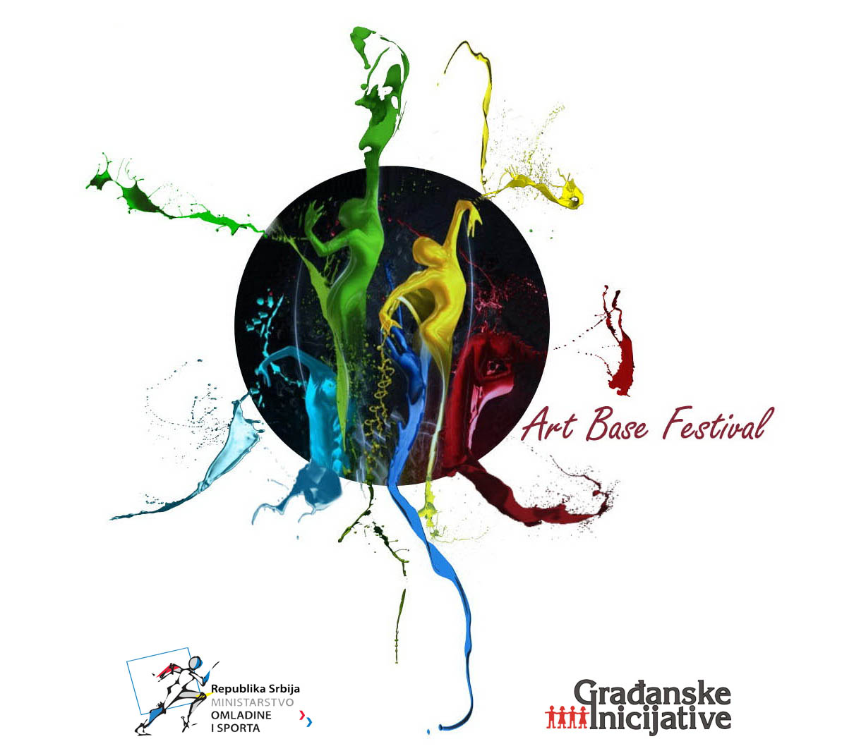
PRIJAVA ZA RADIONICE

Belgrade Art base festival

21-25. septembar 2012.

IME I PREZIME
DATUM RODJENJA
OBRAZOVANJE
ADRESA
TELEFON
E-MAIL
Zasto zelim da ucestvujem na radionici?

